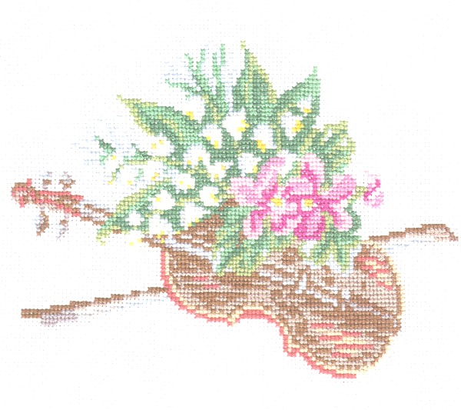
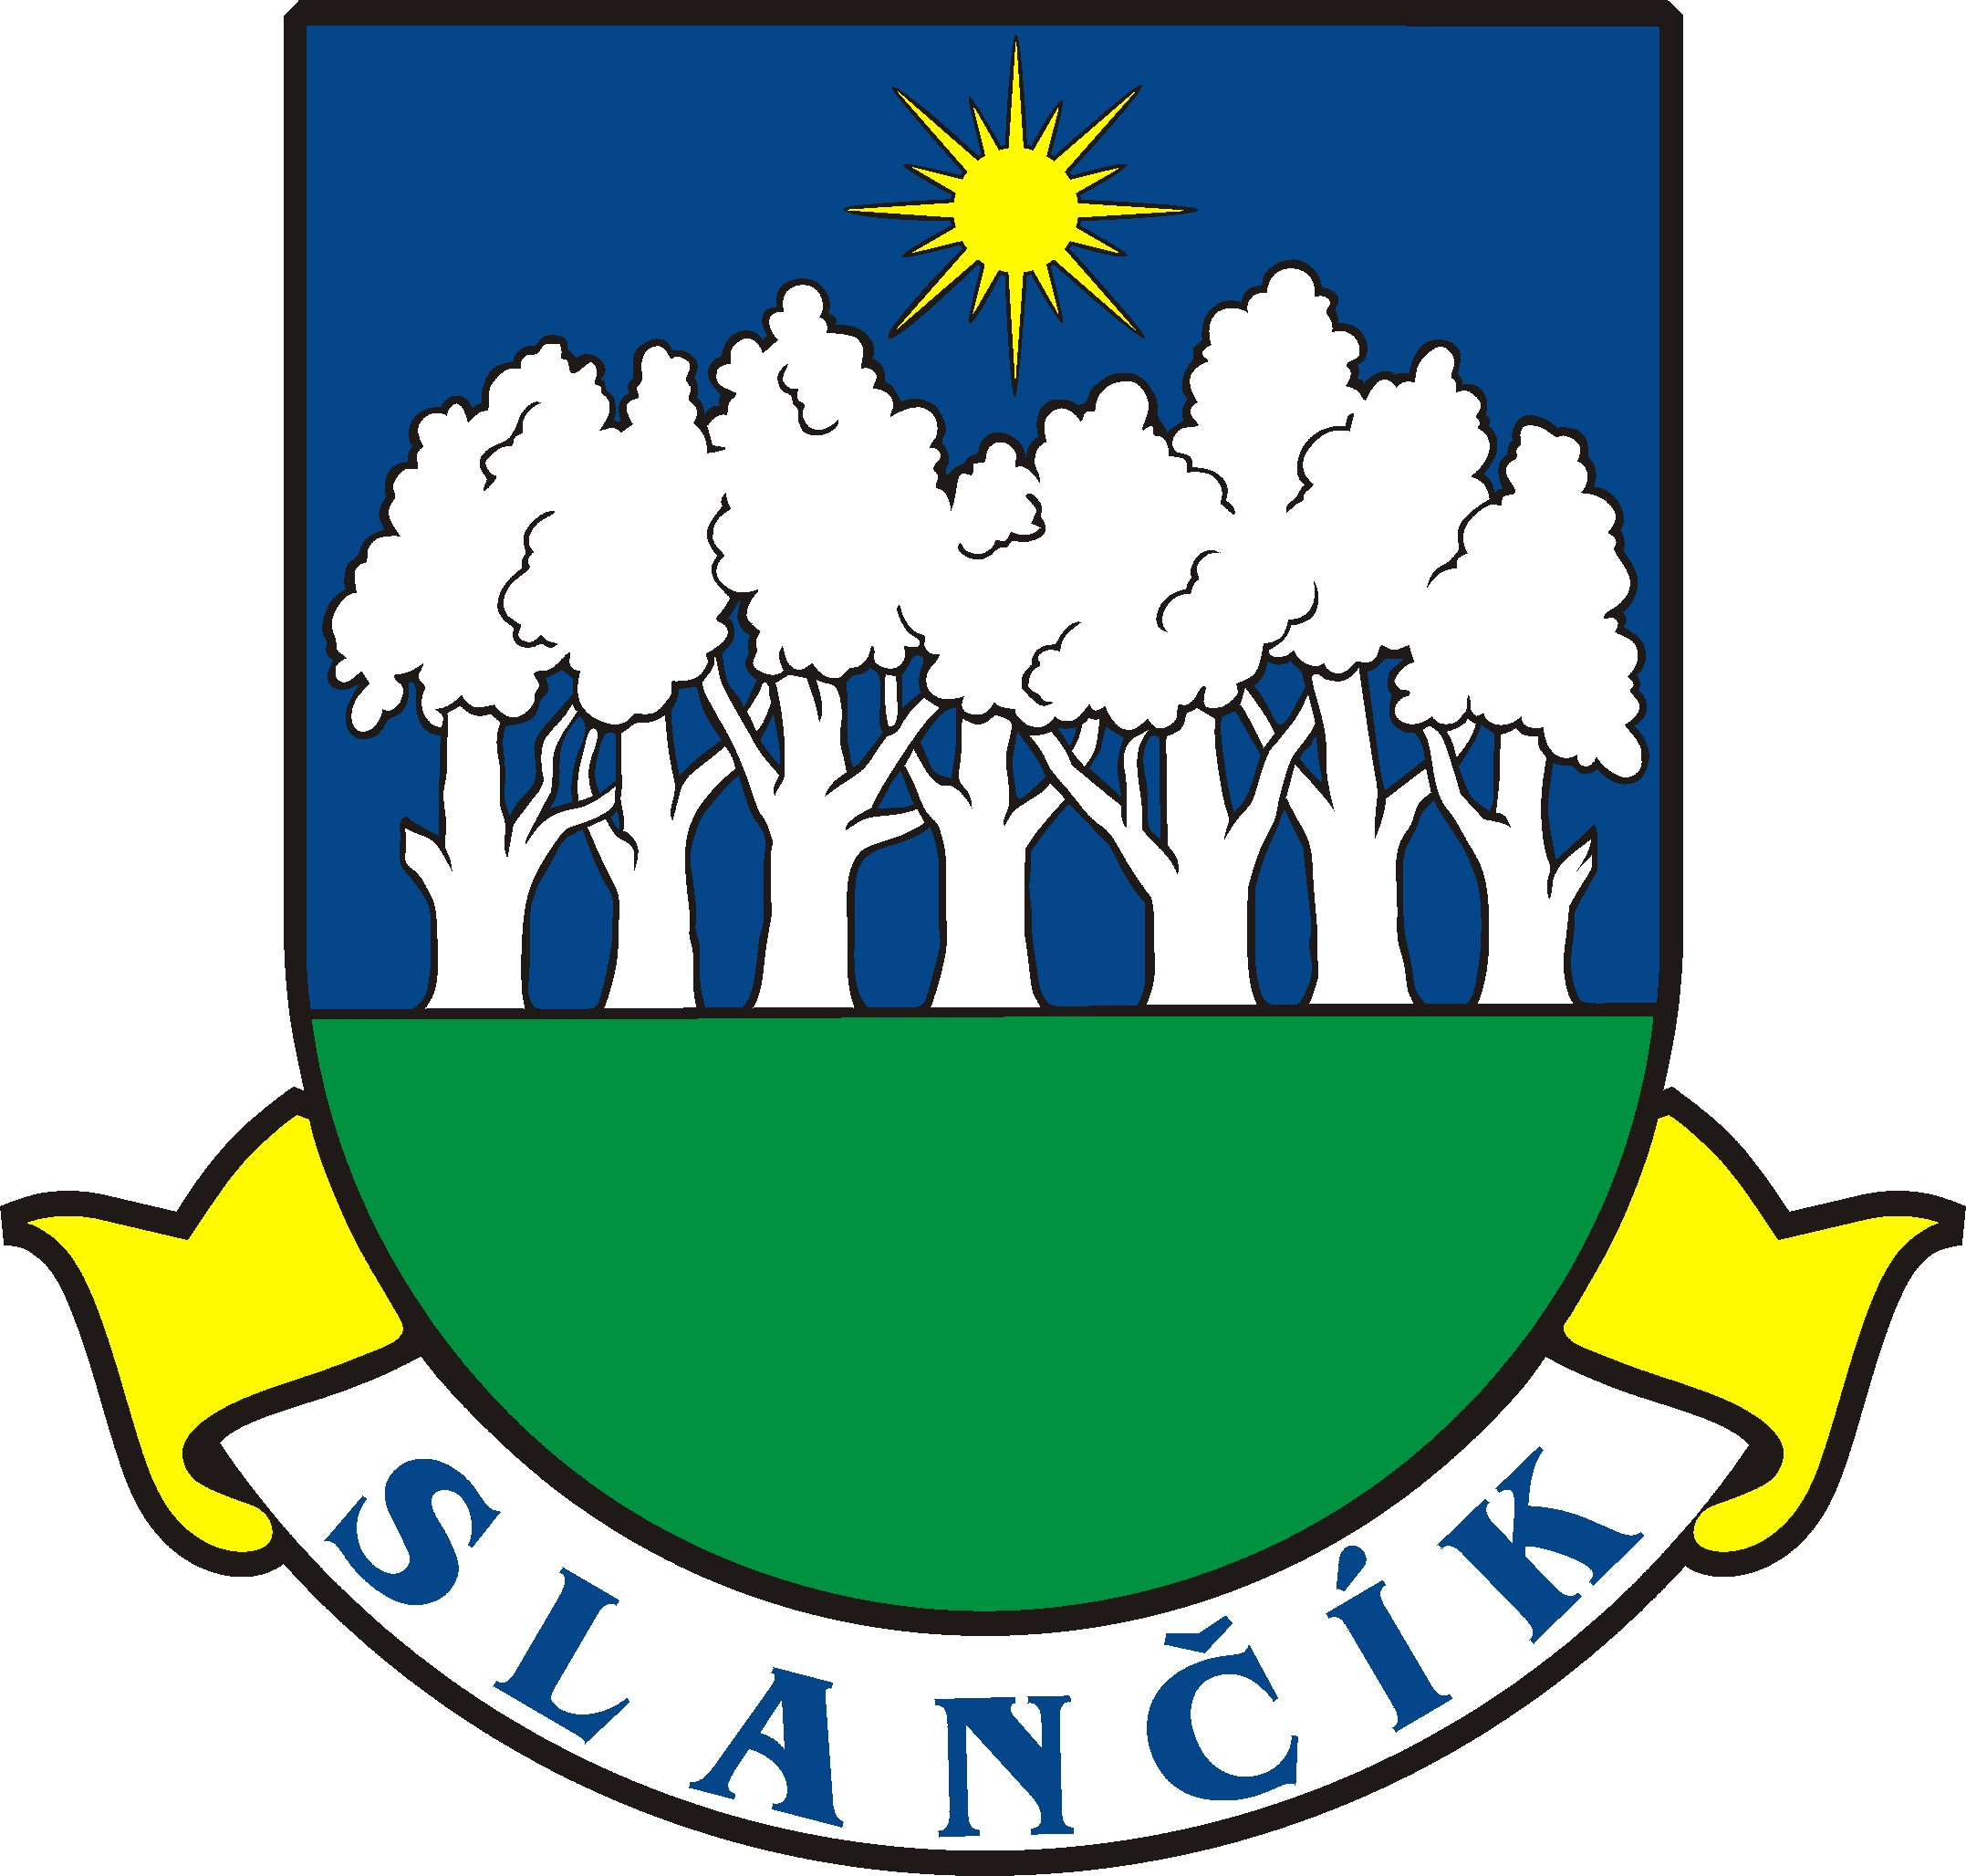

POZVÁNKA

na

DEŇ OBCE SLANČÍK

9. augusta 2008
( sobota )

Program:
11.00 Ekumenická bohoslužba
12.00 Športové hry Ján Bačo v.r.
14.00 Kultúrny program starosta obce Slančík
17.00 Veselica

